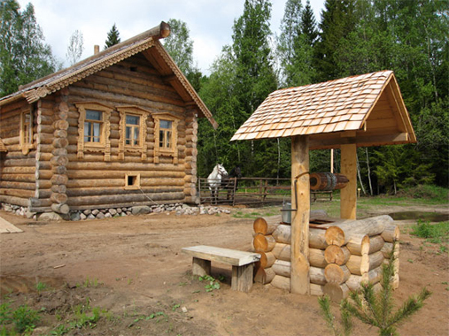

Воспитатель: Шостак Т.Е.

п.Сокол, 2014г.
Русская изба.
Цель: формирование представлений о русской избе.
Задачи:
- Познакомить детей с устройством внутреннего пространства крестьянского дома, его символикой: «печь», «красный угол», «стол».
- Развивать:
- познавательные и творческие способности;
- интерес к внутреннему миру человека, освоение художественного наследия русского народа, его традиций;
- воображение, фантазию, внимание детей.
3. Воспитывать: интерес к русской народной культуре, любовь к своей стране.
Дидактический материал и оборудование:
- мультимедиа презентация (клип) «Русская изба» (Авторы Е.Птичкин, М.Пляцковский);
- проектор;
- предметы быта и утварь: самовар, макет русской печи, скатерть, свечи, иконы;
- поднос с хлебом, солью на расшитом рушнике для встречи гостей;
- словарные слова на карточках: печь, красный угол, иконы, рушник.
Оформление помещения:
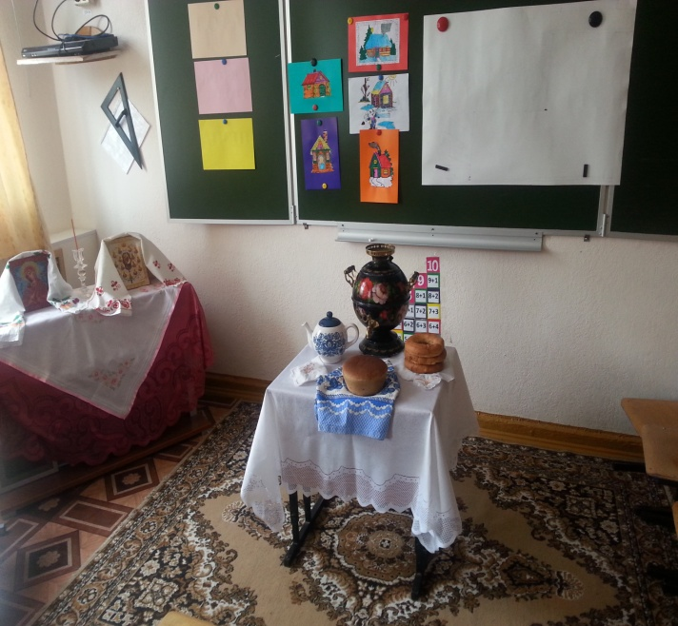
- место проведения занятия стилизовано под русскую избу. Дети рассаживаются полукругом.
Ход занятия:
- Организационный момент. Встреча гостей с хлебом солью.
- Основная часть.
Воспитатель: Мы сегодня вместе совершим познавательное путешествие. Но сначала ответьте мне на вопросы:
- Как называется наша страна? (Россия)
- Кто мы по национальности? (россияне)
- Что нужно человеку для жизни? (дом, еда)
- Что означает слово «дом»?
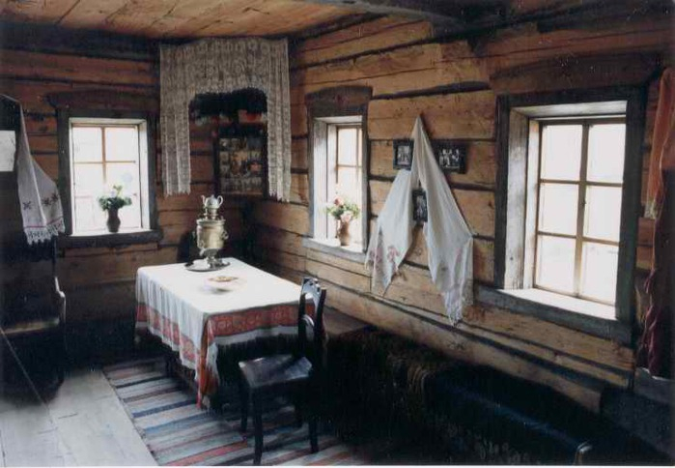
Дом - это место, где мы живём: скрываемся от непогоды, готовим пищу, отдыхаем, спим. Но не всегда дом был таким, каким мы видим его сейчас. Вот о том, каким он был на Руси, мы и поговорим на этом занятии.
У каждого народа есть свое название дома: иглу, чум, яранга, хата, землянка и т.д.
А как называли в старину русский дом? (Изба.) Правильно, сегодня мы не только познакомимся с жилищем наших прадедушек и прабабушек. Но и узнаем:
-Как они жили?
-Чем занимались?
-Как весело и задорно умели отдыхать?

Украшением избы всегда был и остается до сих пор
КРАСНЫЙ УГОЛ - это место где стоят иконы, вышитое полотенце покрывает их от пыли, есть лампадка, где зажигали свечу в праздничные и горестные для семьи дни. В этом же углу всегда находился большой стол, где сразу могла разместиться вся семья. Прямо к стене крепились лавки, которые разбегались от красного угла в обе стороны.

Печь
Красный угол

Иконы
Рушник

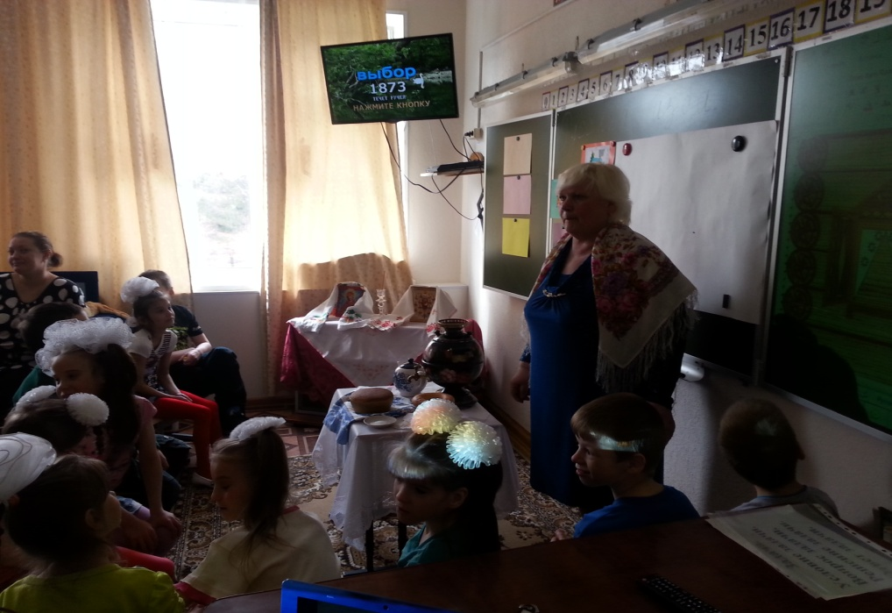

3.Игровая деятельность: «Колечко» с фантами.
Играющие садятся по кругу, держат руки впереди лодочкой. Выбирается один ведущий. В руках у ведущего лежит небольшой блестящий предмет (это может быть колечко, фантик из фольги). Ведущий идет по кругу и каждому как будто кладет колечко в руки. При этом он говорит:
Вот по кругу я иду,
Всем колечко вам кладу,
Ручки крепче зажимайте
Да следите, не зевайте!
Одному из детей он незаметно кладет колечко, а потом выходит из круга и говорит: «Колечко, колечко, выйди на крылечко!». Получивший «фант – колечко»:
- читает стихотворение «Русская изба»;
- разгадывает загадоки;
- проводит игру «Ручеек».

Воспитанник:
Похлёбкой, кашей, пирогами
Красна ты, русская изба,
Да ткаными половиками
Гостей встречаешь ты всегда.
Воспитанник загадывает загадки:

Стоит толстячок,  Подбоченивши бочок,  Шипит и кипит –  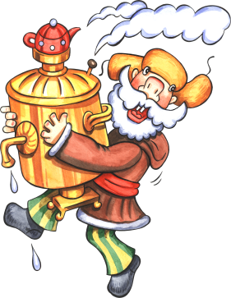  Всем пить чай велит. (Самовар) | 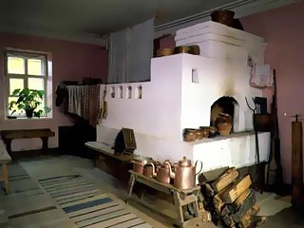  То она  Печёт блины,  То показывает  Сны.  (Русская печь)
 | 
Черный конь  Скачет в огонь.  (Кочерга.) | Тело бело,  Душа льняная,  Маковка золотая.  (Свеча.)
4.Подвижная игра «Ручеек». (физ.минутка).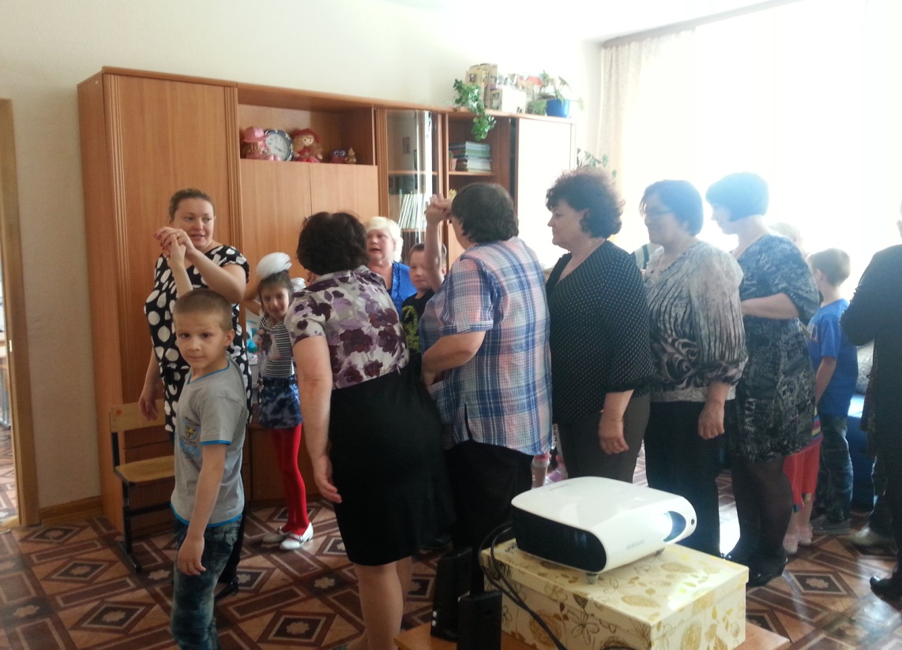
5.Продолжение беседы.
Воспитатель: В центре избы – русская печь. Народная мудрость гласит: «Не красна изба углами, а красна пирогами». По тому, какой мастерицей была хозяйка, судили люди и о семье. Здесь было все, что нужно ей, чтобы приготовить обед и накормить скотину. А готовить приходилось много, ведь семьи были большие. Вся семья собиралась за большим столом, который стоял возле красного угла. Накрыт стол был вышитой скатертью. На столе стоял огромный самовар, соль, хлеб - на вышитом полотенце – рушник.
6.Просмотр музыкального клипа «Русская изба».
(авторы Е.Птичкин, М.Пляцковский).
7.Итог занятия.
– Что нового узнали на занятии? (красный угол, печь, стол, рушник, иконы, самовар).
- Как назывались дома в старину? (избы)
- Что обозначает слово «изба»?
- Как называлось место, где висели иконы? (красный угол)
А сейчас нас ждет вкусный чай и угощение.

Список литературы
- Лаврентьева Л.С., Смирнов Ю.И. Культура русского народа. Обычаи, обряды, занятия, фольклор.
- Терещенко А.В. История культуры русского народа.
- http://viki.rdf.ru/

